**Pasos para reprocesar un documento electrónico.**

1. En el menu principal ingrese mediante la opción del menu “Documentos electrónicos” y selecciona la opción “Consultar documentos procesados”:

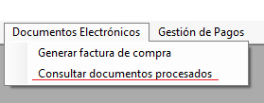

1. Cuando un documento fue rechazado por el Ministerio de Hacienda la factura original **NO** será anulada automáticamente, sino que en la pantalla de consulta de documentos se habilitará el botón con la opción de “Generar nuevo documento”.

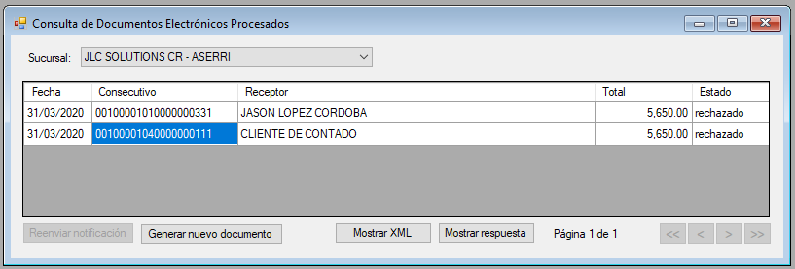

1. Una vez que se corrige la información (en caso de ser necesario) se procede al dar Click sobre el botón indicado y se generará un nuevo documento electrónico y se enviará al Ministerio de Hacienda para su debido procesamiento. El botón se deshabilitara una vez que se envía a reprocesar cada elemento seleccionado.

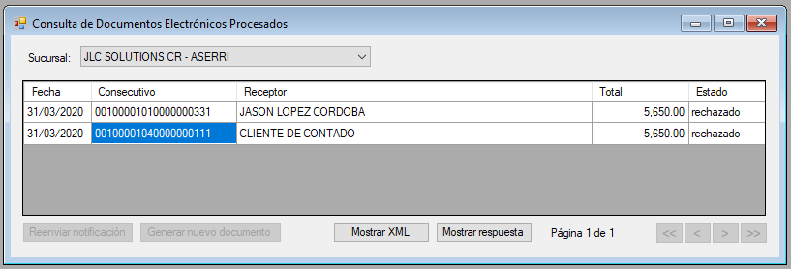

1. Se podrá enviar una única vez cada elemento. En caso de que el nuevo documento vuelva a fallar, ese nuevo documento podrá ser reprocesado.
2. Finalmente un nuevo documento fue generado y procesado por el Ministerio de Hacienda.

